Relatório Projeto 3.3 AED 2021/2022

Nome: Sancho Amaral Simões Nº Estudante: 2019217590

PL (inscrição): PL2 *Login* no *Mooshak:* SanchoAmaralSimoes

Correr a implementação do projeto 3.3 para um número crescente de registos/acessos com dois cenários: (1) 10% de inserções (2) 90% de inserções. Obter os tempos de execução (excluindo tempo de leitura e impressão de resultados). Produzir respetivas tabelas, gráficos e regressões relevantes.

**Cenário 1 Cenário 2**

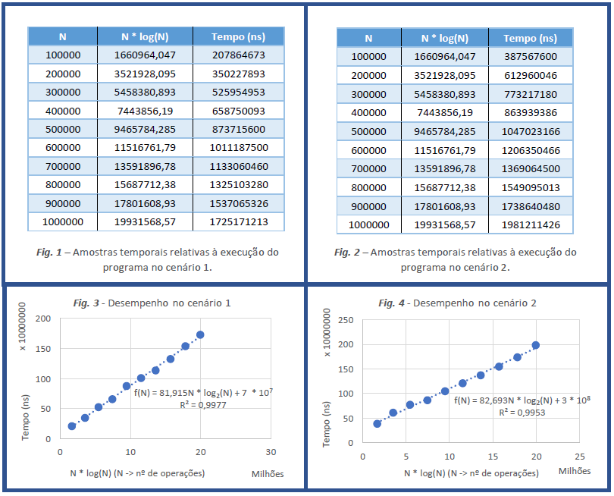

Os tempos de execução estão de acordo com o esperado? Justifique.

Sim. A complexidade temporal obtida analiticamente, recorrendo à notação *big-O*, é *O(N * log(N))*, onde *N* é o número de instruções de consulta/inserção. Isto é comprovado pela forte correlação entre os dados amostrados e a regressão linear aplicada, evidenciada nas figuras 3 e 4 (*R2* próximo de 1). Além disso, uma vez que *f2(N) > f1(N)*, confirma-se também a superior eficiência das árvores *AVL* em contextos onde existe uma clara predominância de operações de consulta relativamente a operações de inserção. Esta disparidade de desempenho deve-se ao *overhead* causado pelas rotações aplicadas aquando de um desequilíbrio da árvore, após inserção de um novo nó. É de salientar a inexistência de *outilers*.